实验三 算符优先分析法设计与实现

实验目的

了解用算符优先法对表达进行语法分析的方法，掌握自顶向下的预测语法分析程序的手工构造方法。

实验内容
算符优先分析法
算符优先分析法是自下而上的归约过程，但未必是严格的最左归约。也就是说，算符优先分析法不是一种规范归约法。所谓算符优先分析法就是定义算符之间的某种优先关系，借助于这种关系寻找“可归约串”进行归约的一种方法。

自下而上的语法分析器
语法分析在编译中是一个重要的环节，语法分析可以分为自上而下分析和自下而上分析两种方式。
自下而上分析法是一种“移进－归约”法。这种方法的大意是，用一个寄存符号的先进后出栈，把输入符号一个一个地移进到栈里，当栈顶形成某个产生式的一个候选式时，即把栈顶的这一部分替换成（归约为）该产生式的左部符号。
对于自下而上的分析法，边输入单词符号（移进符号栈），边归约。也就是在从左到右移进输入串的过程中，一旦发现栈顶呈现可归约串就立即进行归约。
在该类方法中有以下的几个处理：
移进：指把输入串的一个符号移进栈。
归约：指发现栈顶呈可归约串，并用适当的相应符号去替换这个串（这两个问题都还没有解决）。
接受：指宣布最终分析成功，这个操作可看作是“归约”的一种特殊形式。
出错处理：指发现栈顶的内容与输入串相悖，分析工作无法正常进行，此时需调用出错处理程序进行诊察和校正，并对栈顶的内容和输入符号进行调整。

具体的实验步骤如下：
- 输入文法。输入相关文法规则数以及具体的文法规则。
- 判断是否为算符文法。对所输入的文法进行判断，如果是算符文法，则继续进行操作，否则发出提示并终止操作。
- 将输入的文法进行转换。对文法的具体的转换内容为：
当检测到一条文法中出现“|”符号时（如下情况）：
P->Pa|b
则将其拆分为多条文法使每一条文法中不再出现“|”符号（即改写成以下形式）：
P->Pa
P->b
- 判断每一个非终结符的FIRSTVT集合和LASTVT集合。求出每一条文法左边非终结符的FIRSTVT集合和LASTVT集合，以便于判断其是否为算符优先文法和对算符优先分析表的构造。
- 判断其是否为算符优先文法。判断文法中的每一终结符之间是否最多存在一种优先级，如果是则说明是算符优先文法；反之，如果存在多种优先级，则说明不是算符优先文法。
- 构建算符优先分析表。通过每一个非终结符的FIRSTVT集合和LASTVT集合构建出预测分析表。
输入分析的符号串。输入需要分析的符号串进行测试，进行符号串的匹配，可以通过语法栈的形式实现。对其不同操作进行移进、归约、接受、出错处理操作。
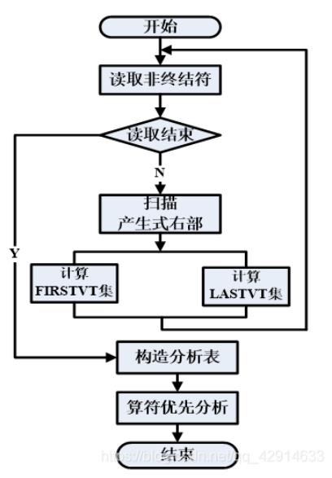
图 1 实验步骤流程图（1）
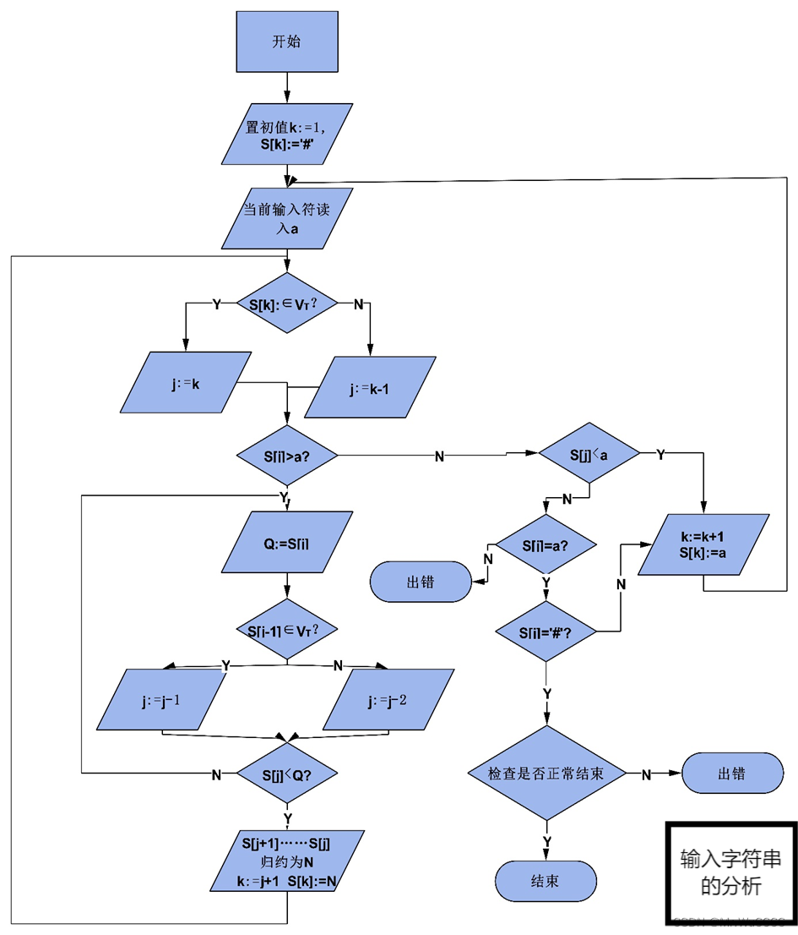
图 2 实验步骤流程图（2）

实验理论依据

自底向上分析
自底向上分析是一种语法分析方法，它从输入符号开始，逐步构建语法树，直到推导出文法的开始符号。自底向上分析的过程中，它会将输入符号逐个压入栈中，然后根据文法规则进行规约，直到最终推导出文法的开始符号。自底向上分析的优点是可以处理大型文法，而且可以处理左递归的文法。自底向上分析的缺点是需要更多的计算和存储空间，因为它需要维护一个栈来存储输入符号和中间结果。

移入-归约分析
移入-归约分析是自底向上分析的一种实现方式，它的工作过程是将输入符号逐个移入栈中，然后根据文法规则进行归约，直到最终推导出文法的开始符号。移入-归约分析的优点是可以处理大型文法，而且可以处理左递归的文法。移入-归约分析的缺点是需要更多的计算和存储空间，因为它需要维护一个栈来存储输入符号和中间结果。

算符文法
算符文法是一种上下文无关文法，它定义了终结符之间的优先关系。在算符文法中，每个终结符都有一个优先级，这个优先级可以用来比较两个终结符之间的优先级关系。算符文法可以用于编译器中的语法分析和语法制导翻译。
一个文法，如果它的任一产生式的右部都不含两个相继（并列）的非终结符，即不含…QR…形式的产生式右部，则我们称该文法为算符文法。
以下为算符文法（但不是算符优先文法）的例子：
S->E+E
S->E*E
S->i

算符优先文法
假定G是一个不含ϵ产生式的算符文法，对于任何一对终结符a , b，我们说：
a = b，当且仅当文法G中含有形如P → … a b … 或P → … a Q b … 的产生式；
a < b，当且仅当G中含有形如P → … a R … 的产生式，而R ⇒ b … 或R ⇒ Q b … ；
a > b，当且仅当G中含有形如P → … R b … 的产生式，而R⇒…a或R⇒…aQ；
如果一个算符文法G 中的任何终结符对( a , b )至多只满足a = b 、 a < b 、 a > b 这三个关系之一，则称G是一个算符优先文法。
以下为算符优先文法的例子：
E->E+T|T
T->T*F|F
F->(E)|i

计算FIRSTVT集合
FIRSTVT集合是文法左侧的非终结符经过1步或多步推导，得到的最左端终结符，以及左端第二个终结符的集合，即该非终结符的最左终结符集合。
计算FIRSTVT集合的方式如下：
（1）若有产生式 T→a 或者 T→Ra…，则 a ∈ FIRSTVT(T)。
（2）若 a ∈ FIRSTVT(R)，且有产生式 T→R…，则 a ∈ FIRSTVT(T)。
​ 第二种就是说如果a是非终结符R的FIRSTVT集，且T可以推出以非终结符R带头的右部，则a也是非终结符T的FIRSTVT集。
关于计算FIRSTVT集合的伪代码如下：
FOR 每个产生式的右部字符
DO IF 右部字符为终结符
THEN
FOR 当前产生式左部字符的FirstVT集
DO IF 该终结符不在FirstVT集中
THEN 放置标记
IF 无标记
THEN 将该终结符放入左部字符的FirstVT集中
IF 右部字符不为终结符，下一字符为终结符
THEN
FOR 当前产生式左部字符的FirstVT集
DO IF 该终结符不在FirstVT集中
THEN 放置标记
IF 无标记
THEN 将该终结符放入左部字符的FirstVT集中
WHILE 右部字符不为’|’
IF 右部字符为’\0’
THEN 放置标记，退出循环
搜寻下一个右部字符
向右搜寻字符
IF 存在标记
THEN 退出循环
WHILE(1)
FOR 每个产生式
DO IF 有产生式左部字符的FirstVT集发生变化
THEN 放置标记，更新记录每个非终结符FirstVT集长度的数组
IF 无标记 THEN 退出死循环
FOR 每个产生式右部第一个非终结符
DO IF 当前非终结符的FirstVT集元素在当前产生式左部字符的FirstVT集中存在
THEN 放置标记
IF 无标记
THEN 将当前非终结符的FirstVT集元素放入到左部字符的FirstVT集中
WHILE 右部字符不为’|’
IF 右部字符为’\0’
THEN 放置标记，退出循环
搜寻下一个右部字符
向右搜寻字符
IF 存在标记
THEN 退出循环
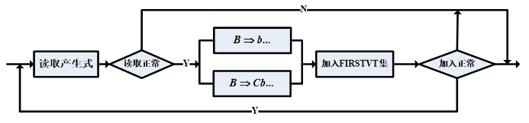
图4 计算FIRSTVT集合的流程图

计算LASTVT集合
LASTVT集合是文法左侧的非终结符经过1步或多步推导，得到的最右端终结符，以及倒数第二个终结符的集合，该非终结符的最右终结符集合。
计算LASTVT集合的的方式如下：
（1）若有产生式 T→…a 或者 T→…aR，则 a ∈ LASTVT(T)。
（2）若 a ∈ LASTVT(R)，且有产生式 T→…R，则 a ∈ LASTVT(T)。
​ 第二种就是说如果a是非终结符R的 LASTVT集，且T可以推出以非终结符R带头的左部，则a也是非终结符T的LASTVT集。
关于计算LASTVT集合的伪代码如下：
FOR 每个产生式的右部字符
DO WHILE 右部字符不为”|”
IF 当前字符为”\0”
THEN
设置标志，退出循环
访问下一字符
IF 右部字符的上一字符为终结符
THEN
FOR 当前产生式左部字符的LastVT集
DO IF 该终结符不在LastVT集中
THEN 放置标记
IF 无标记
THEN 将该终结符放入左部字符的LastVT集中
IF 右部字符上一字符不为终结符，上上一字符为终结符
THEN
FOR 当前产生式左部字符的LastVT集
DO IF 该终结符不在LastVT集中
THEN 放置标记
IF 无标记
THEN 将该终结符放入左部字符的LastVT集中
IF 存在标记
THEN 退出循环
向右访问下一字符
WHILE(1)
FOR 每个产生式
DO IF 有产生式左部字符的LastVT集发生变化
THEN 放置标记，更新记录每个非终结符LastVT集长度的数组
IF 无标记 THEN 退出死循环
FOR 每个产生式右部第一个非终结符
DO IF 当前非终结符的LastVT集元素在当前产生式左部字符的LastVT集中存在
THEN 放置标记
IF 无标记
THEN 将当前非终结符的LastVT集元素放入到左部字符的LastVT集中
WHILE 右部字符不为’|’
IF 右部字符为’\0’
THEN 放置标记，退出循环
搜寻下一个右部字符
向右搜寻字符
IF 存在标记
THEN 退出循环
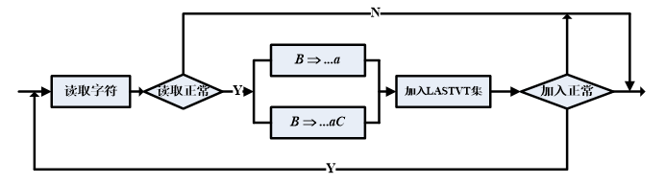
图5 计算LASTVT集合的流程图

构建算符优先分析表
构建算符优先分析表的步骤如下：
- 检查文法G 的每个候选式，若有P→...aQb...或P→...ab...的产生式，则置 a=b。
- 若G中有形如...aP...的候选式，则对于所有的b∈FIRSTVT(P)，有a<b。
- 若G中有形如...Pb...的候选式，则对于所有的a∈LASTVT(P)，有a>b。
关于构建算符优先分析表的伪代码如下：
FOR 每个产生式 P->X1 X2 ……Xn
DO FOR i:=1 TO n-1 DO
IF X[i]和X[i+1]均为终结符
THEN 置 X[i]=X[i+1]
IF X[i]和X[i+2]均为终结符,X[i+1]为非终结符,i≤n-2,
THEN 置 X[i]=X[i+2]
IF X[i]为终结符, 但X[i+1]为非终结符
THEN FOR FIRSTVT(X[i+1])中的每个a
DO 置 X[i]<a
IF Xi为非终结符, 但X i+1 为终结符
THEN FOR LASTVT(X i )中的每个a
DO 置 a>X[i+1]
- 测试数据及运行结果展示
文法测试1：
E->E+T|T
T->T*F|F
F->(E)|i
输入字符串1：i+i*i
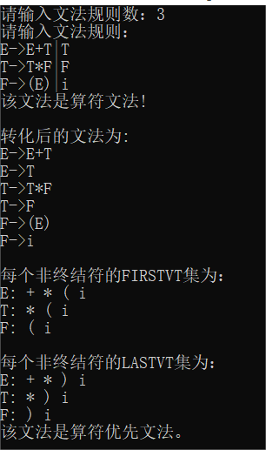
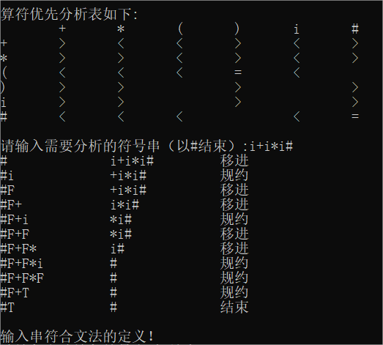
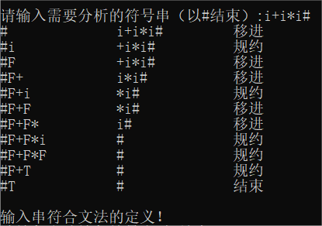
输入字符串2：i+*i
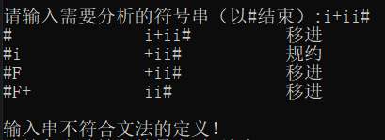
文法测试2：
E->E+T|T
T->T*FF
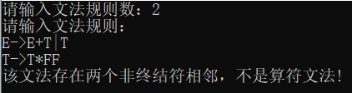
文法测试3：
E->E+E|E*E|(E)|i
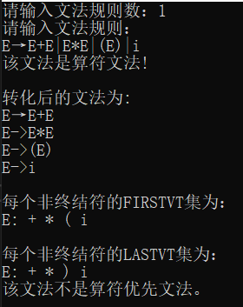
结 论
本次实验使我对算符优先分析法有了更进一步的掌握，对于算符优先分析法样式从模糊的概念变为了清晰的运用。而对于其中的如FIRSTVT集合、LASTVT集合、算符优先分析表等知识点有了更进一步的印象。这次实验，使我将理论与实践进行结合，也使我的编译原理的知识更加牢固。

